Утвержден и введен в действие
Приказом Ростехрегулирования
от 18 февраля 2009 года № 55-ст

НАЦИОНАЛЬНЫЙ СТАНДАРТ РОССИЙСКОЙ ФЕДЕРАЦИИ

УСТАНОВКИ ПОЖАРОТУШЕНИЯ АВТОМАТИЧЕСКИЕ.
ОГНЕТУШАЩИЕ ВЕЩЕСТВА. ЧАСТЬ 5. ПОРОШКИ ОГНЕТУШАЩИЕ
СПЕЦИАЛЬНОГО НАЗНАЧЕНИЯ. КЛАССИФИКАЦИЯ, ОБЩИЕ ТЕХНИЧЕСКИЕ
ТРЕБОВАНИЯ И МЕТОДЫ ИСПЫТАНИЙ

Automatic fire extinguishing systems.
Extinguishing medium. Part 5. Special dry fire
extinguishing powders. Classification, general technical
requirements. Test methods

ГОСТ Р 53280.5-2009

Группа Л07

ОКС 13.220.10

ОКП 21 4921

Дата введения
1 мая 2009 года

Предисловие

Цели и принципы стандартизации в Российской Федерации установлены Федеральным законом от 27 декабря 2002 г. № 184-ФЗ «О техническом регулировании», а правила применения национальных стандартов Российской Федерации - ГОСТ Р 1.0-2004 «Стандартизация в Российской Федерации. Основные положения».

Сведения о стандарте

1. Разработан Федеральным государственным учреждением «Всероссийский ордена «Знак Почета» научно-исследовательский институт противопожарной обороны» (ФГУ ВНИИПО МЧС России).
2. Внесен Техническим комитетом по стандартизации ТК 274 «Пожарная безопасность».
3. Утвержден и введен в действие Приказом Федерального агентства по техническому регулированию и метрологии от 18 февраля 2009 г. № 55-ст.
4. Введен впервые.

Информация об изменениях к настоящему стандарту публикуется в ежегодно издаваемом информационном указателе «Национальные стандарты», а текст изменений и поправок - в ежемесячно издаваемых информационных указателях «Национальные стандарты». В случае пересмотра (замены) или отмены настоящего стандарта соответствующее уведомление будет опубликовано в ежемесячно издаваемом информационном указателе «Национальные стандарты». Соответствующая информация, уведомление и тексты размещаются также в информационной системе общего пользования - на официальном сайте Федерального агентства по техническому регулированию и метрологии в сети Интернет.

1. Область применения

Настоящий стандарт распространяется на огнетушащие порошки специального назначения (далее - порошки), предназначенные для применения в качестве огнетушащего вещества в автоматических и других средствах для тушения только металлов и их соединений, а также горючих и легковоспламеняющихся жидкостей, газов, электроустановок под напряжением.
Стандарт не распространяется на огнетушащие порошки общего назначения.

2. Нормативные ссылки

В настоящем стандарте использованы нормативные ссылки на следующие стандарты:
ГОСТ Р 51105-97. Топлива для двигателей внутреннего сгорания. Неэтилированный бензин. Технические условия
ГОСТ 450-77. Кальций хлористый технический. Технические условия
ГОСТ 1770-74. Посуда мерная лабораторная стеклянная. Цилиндры, мензурки, колбы, пробирки. Общие технические условия
ГОСТ 2226-88. Мешки бумажные. Технические условия
ГОСТ 3273-75. Натрий металлический технический. Технические условия
ГОСТ 4204-77. Реактивы. Кислота серная. Технические условия
ГОСТ 3956-76. Силикагель технический. Технические условия
ГОСТ 3769-78. Реактивы. Аммоний сернокислый. Технические условия
ГОСТ 5789-78. Реактивы. Толуол. Технические условия
ГОСТ 6613-86. Сетки проволочные тканые с квадратными ячейками. Технические условия
ГОСТ 9293-74. Азот газообразный и жидкий. Технические условия
ГОСТ 14192-96. Маркировка грузов
ГОСТ 17308-88. Шпагаты. Технические условия
ГОСТ 19360-74. Мешки-вкладыши пленочные. Общие технические условия
ГОСТ 24104-2001. Весы лабораторные. Общие технические требования
ГОСТ 25336-82. Посуда и оборудование лабораторные стеклянные. Типы, основные параметры и размеры
ГОСТ 27331-87. Пожарная техника. Классификация пожаров.
Примечание. При пользовании настоящим стандартом целесообразно проверить действие ссылочных стандартов и классификаторов в информационной системе общего пользования - на официальном сайте национального органа Российской Федерации по стандартизации в сети Интернет или по ежегодно издаваемому информационному указателю «Национальные стандарты», который опубликован по состоянию на 1 января текущего года, и по соответствующим ежемесячно издаваемым информационным указателям, опубликованным в текущем году. Если ссылочный документ заменен (изменен), то при пользовании настоящим стандартом следует руководствоваться замененным (измененным) документом. Если ссылочный документ отменен без замены, то положение, в котором дана ссылка на него, применяется в части, не затрагивающей эту ссылку.

3. Термины и определения

В настоящем стандарте применяются следующие термины с соответствующими определениями:
3.1. Воспламенение: начало горения под воздействием источника зажигания, характеризующееся появлением пламени.
3.2. Горение: химическая реакция окисления, сопровождающаяся выделением тепла и (или) дыма, появлением пламени и (или) тлением.
3.3. Зажигание: инициирование горения.
3.4. Огнетушащая способность: количественная характеристика веществ, применяемых методов и устройств, предназначенных для пожаротушения.

4. Классификация

4.1. Порошки делятся на целевые и универсальные.
4.2. Целевые порошки предназначены только для тушения металлов (их соединений).
4.3. Универсальные порошки предназначены для тушения металлов (их соединений), а также горючих жидкостей, газов, электроустановок под напряжением до 1000 В.

5. Технические требования

5.1. Характеристики
5.1.1. По показателям качества порошки должны соответствовать требованиям, указанным в таблице 1.

Таблица 1

Показатели качества огнетушащих порошков специального назначения

№ п/п | Наименование показателя | Значение показателя для подклассов пожаров  по ГОСТ 27331 |  |  |  |  |  | Метод испытания
№ п/п | Наименование показателя | D1 (порошки металлов) |  | D2 (щелочные металлы) |  | D3 (металлосодержащие соединения) |  | Метод испытания
№ п/п | Наименование показателя | универсальный | целевой | универсальный | целевой | универсальный | целевой | Метод испытания
1 | Кажущаяся плотность неуплотненного порошка, кг/м³, не менее | 700 | 700 | 700 | 500 | 700 | 450 | По 6.1
2 | Кажущаяся плотность уплотненного порошка, кг/м³, не менее | 1000 | 900 | 1000 | 600 | 1000 | 550 | По 6.1
3 | Массовая доля влаги, % | 0,35 | 0,3 | 0,35 | 0,4 | 0,35 | 0,5 | По 6.2
4 | Склонность к влагопоглощению | 2,5 | 2,0 | 2,5 | 3,0 | 2,5 | 4,0 | По 6.3.2
5 | Склонность к слеживанию, %, не более | 2 |  |  |  |  |  | По 6.3.4
6 | Текучесть, кг/с, не менее: |  |  |  |  |  |  | По 6.4
 | при массовой доле остатка порошка в огнетушителе не более 15 % | 0,28 | 0,28 | 0,28 | - | 0,28 | -
 | при массовой доле остатка порошка в огнетушителе не более 18 % | - | - | - | 0,20 | - | 0,15
 | при массовой доле остатка порошка в огнетушителе не более 21 % | - | - | - | - | - | 0,16
7 | Огнетушащая способность, кг/м², не более | 20 | 12 | - | - | - | - | По 6.5
8 | Огнетушащая способность, кг/м², не более | - | - | 50 | 10 | - | - | По 6.6
9 | Огнетушащая способность, кг/м², не более | - | - | - | - | 50 | 20 | По 6.7
10 | Срок сохраняемости, лет, не менее | 5 |  | 5 |  | 5 |  | По 6.8

6. Методы испытаний

6.1. Определение кажущейся плотности неуплотненного и уплотненного порошка
Метод основан на определении отношения массы свободно засыпаемого и уплотненного вибрацией в течение определенного времени порошка к занимаемому им объему.
6.1.1. Аппаратура
Цилиндр мерный стеклянный 4-250-1 по ГОСТ 1770.
Весы с наименьшим пределом взвешивания 300 г и погрешностью взвешивания не более 0,1 г.
Вибростенд, обеспечивающий вибрацию с частотой 100 Гц и виброускорение от 100 м/с² до 150 м/с².
Секундомер с погрешностью измерения не более ± 0,2 с.
6.1.2. Проведение испытания
В чистый сухой цилиндр через воронку помещают (100,0 ± 0,1) г порошка. Цилиндр закрывают притертой пробкой и переворачивают вращательными движениями в вертикальной плоскости, делая 10 полных оборотов с частотой около 0,5 с. Сразу после окончания вращений цилиндр ставят вертикально, пробку вынимают, дают порошку отстояться в течение (180 ± 5) с и определяют объем , см³, занимаемый навеской порошка. Затем цилиндр ставят на поверхность столика вибростенда, закрывают пробкой, уплотняют порошок в течение (300 ± 5) с при частоте 100 Гц и виброускорении 125 м/с² и определяют объем , см³, занимаемый порошком.
Допускается производить уплотнение порошка вручную постукиванием цилиндра о твердую поверхность (600 - 900 ударов в течение 5 мин) с высоты 10 - 15 мм.
6.1.3. Обработка результатов
Кажущуюся плотность неуплотненного порошка при свободной засыпке , кг/м³, вычисляют по формуле

, (1)

где m - масса пробы порошка, г;
- объем, занимаемый навеской порошка после отстаивания в течение (180 ± 5) с, см³.
6.1.4. Кажущуюся плотность уплотненного порошка , кг/м³, вычисляют по формуле

, (2)

где - объем, занимаемый навеской порошка после уплотнения в течение (300 ± 5) с, см³.
За результат испытаний принимают среднеарифметическое результатов трех параллельных определений.
6.2. Определение массовой доли влаги
Метод основан на определении отношения массы влаги, содержащейся в навеске порошка, к массе этой навески.
6.2.1. Аппаратура
Шкаф сушильный с терморегулятором, позволяющим измерять температуру нагрева от 50 °C до 100 °C.
Стаканчик стеклянный СН-85/15 по ГОСТ 25336.
Эксикатор с осушителем (прокаленный силикагель по ГОСТ 3956 или хлористый кальций по ГОСТ 450).
Весы аналитические с погрешностью взвешивания не более 0,0002 г.
Кислота серная концентрированная по ГОСТ 4204.
6.2.2. Проведение испытания
В чистый сухой, предварительно взвешенный стаканчик помещают (20,0 ± 0,1) г порошка. Стаканчик закрывают крышкой и взвешивают с погрешностью не более 0,005 г. Затем стаканчик с порошком переносят в сушильный шкаф, снимают крышку и сушат до постоянной массы около 4 ч. Температура сушки должна быть указана в техническом документе на испытуемый порошок. Постоянство массы порошка контролируют взвешиванием стаканчика через 3 ч сушки и в последующем через каждые 15 мин. Перед взвешиванием стаканчик закрывают крышкой. После возвращения стаканчика в сушильный шкаф крышку открывают. После достижения постоянной массы закрытый стаканчик с порошком помещают на 30 мин в эксикатор для охлаждения и затем производят окончательный контроль постоянства массы.
6.2.3. Обработка результатов
Влажность порошка W, %, вычисляют по формуле

, (3)

где m - масса навески порошка, г;
- масса стаканчика с порошком до сушки, г;
- масса стаканчика с порошком после сушки, г.
За результат испытаний принимают среднеарифметическое результатов трех параллельных определений.
6.3. Определение склонности к влагопоглощению и слеживанию
Метод основан на определении отношения массы влаги, поглощенной навеской порошка, к массе этой навески и последующей визуальной оценке его склонности к слеживанию.
6.3.1. Аппаратура
Шкаф сушильный с терморегулятором по 6.2.1.
Стаканчики стеклянные по 6.2.1.
Кислота серная по ГОСТ 4204, раствор с массовой долей 26%.
Аммоний сернокислый по ГОСТ 3769, насыщенный раствор.
Эксикатор с раствором серной кислоты или сернокислого аммония для создания в нем 80%-ной влажности воздуха.
Весы лабораторные по 6.2.1.
Сито с сетками № 0,1 К по ГОСТ 6613.
Термометр лабораторный с ценой деления не более 1 °C.
6.3.2. Определение склонности к влагопоглощению
В чистый сухой, предварительно взвешенный стаканчик помещают (14,0 ± 0,2) г порошка, закрывают крышкой и взвешивают с погрешностью не более 0,005 г. Затем стаканчик с порошком помещают в эксикатор с раствором серной кислоты или хлористого аммония, позволяющих создать в эксикаторе 80%-ную влажность воздуха, снимают крышку со стаканчика и кладут ее рядом, эксикатор закрывают крышкой. Порошок выдерживают в эксикаторе 24 ч при температуре (20 ± 3) °C. Затем стаканчик закрывают крышкой, вынимают из эксикатора и взвешивают.
6.3.3. Обработка результатов
Склонность к влагопоглощению B, %, вычисляют по формуле

, (4)

где m - масса исходной навески порошка, г;
- масса стаканчика с навеской после выдержки (увлажнения), г;
- масса стаканчика с навеской до выдержки (увлажнения), г.
За результат испытаний принимают среднеарифметическое результатов трех параллельных определений.
6.3.4. Определение склонности к слеживанию
После завершения испытания (6.3.2) стаканчик с порошком помещают в сушильный шкаф, открывают крышку и высушивают до постоянной массы по 6.2.2. Затем высушенный порошок высыпают с высоты (200 ± 50) мм на сито. Осторожно потряхивая сито, просеивают порошок. В случае, если на сите остались какие-либо комки, считается, что порошок не прошел испытание на слеживаемость. Порошок считается склонным к слеживанию, если в двух из трех параллельных определений образуются комки.
6.3.5. Обработка результатов
Склонность к слеживанию C, %, вычисляют по формуле

, (5)

где - масса образовавшихся комочков, г;
m - масса исходной навески порошка, г.
За результат испытаний принимают среднеарифметическое результатов трех параллельных определений.
6.4. Определение текучести и остатка порошка
Метод основан на измерении расхода огнетушащего порошка при истечении его из испытательного прибора типа огнетушителя по ГОСТ Р 51057 под давлением рабочего газа, а также на определении массовой доли остатка порошка в нем.
6.4.1. Аппаратура
Весы ВНУ 2/15 или аналогичные.
Секундомер по 6.1.1.
Прибор испытательный типа закачного огнетушителя (далее - огнетушитель) с вместимостью корпуса (3,5 ± 0,2) дм³, снабженный насадком-распылителем (Приложение А).
Вибростенд ВЭДС-100, ВЭД-400 или аналогичный, обеспечивающий вибрацию с частотой 100 Гц и виброускорение от 50 м/с² до 150 м/с², имеющий допустимую массу нагрузки на столе вибратора не менее 5,0 кг.
Манометр с максимальным давлением не менее 20 атм и погрешностью измерения не более 0,5 атм.
6.4.2. Подготовка к испытанию
В огнетушитель загружают такое количество порошка, которое в уплотненном состоянии в соответствии с 6.1 занимает объем 2,5 дм³. После этого огнетушитель герметизируют (закручивают головку) и закачивают азотом из газового баллона или воздухом до давления (16,0 ± 0,5) атм.
6.4.3. Проведение испытания
Заряженный огнетушитель жестко закрепляют на столе вибростенда и подвергают воздействию вибрации при частоте 100 Гц и виброускорению 120 м/с² в течение (600 ± 5) с или виброускорению 60 м/с² в течение (1200 ± 5) с.
Снимают огнетушитель с вибростенда и определяют его массу (с порошком). Производят выпуск порошка из огнетушителя в течение 6 с. Затем определяют массу огнетушителя с остатком порошка.
Для определения массовой доли остатка порошка проводят те же операции, но в этом случае выпуск порошка осуществляют при полностью открытом запорном устройстве до полного прекращения выхода. Кроме того, дополнительно определяют массу огнетушителя без порошка.
Допускается в случае отсутствия вибростенда производить уплотнение порошка вручную (500 ударов в течение 10 мин), ударяя огнетушитель с высоты 10-15 мм о твердую поверхность.
6.4.4. Обработка результатов
Текучесть порошка T, кг/с, вычисляют по формуле

, (6)

где - масса огнетушителя с порошком, кг;
- масса огнетушителя с остатком порошка после выпуска в течение фиксированного времени, кг;
6 - время выпуска порошка из огнетушителя, с.
В случае, если весь порошок из огнетушителя выходит менее чем за 6 с, он считается прошедшим испытание на текучесть.
За результат испытаний принимают среднеарифметическое результатов трех параллельных определений.
6.4.5. Массовую долю остатка порошка , %, вычисляют по формуле

, (7)

где - масса огнетушителя с остатком порошка (после полного выпуска), кг;
- масса огнетушителя без порошка, кг.
За результат испытаний принимают среднеарифметическое результатов трех параллельных определений.
6.5. Определение огнетушащей способности при тушении пожара подкласса D1 (порошки металлов)
Сущность метода заключается в определении массы порошка, необходимой для тушения из огнетушителя единицы площади открытой поверхности модельного очага пожара.
6.5.1. Аппаратура
Очаг модельный, представляющий собой квадратный противень из листовой стали со стороной (500 ± 10) мм, высотой (150 ± 5) мм и толщиной стенок от 2,5 м до 3,0 м.
Порошок магния фрезерованный МПФ-4 по ТД с содержанием основного вещества не менее 98,5% (масс.).
Весы грузоподъемностью до 100 кг и с погрешностью взвешивания ± 1%.
Огнетушитель порошковый типа ОП-50М, снабженный стволом с насадком-успокоителем (Приложение Б).
Секундомер по 6.1.1.
6.5.2. Подготовка к испытанию
В огнетушитель загружают такое количество порошка, которое в уплотненном состоянии в соответствии с 6.1 займет объем 40 дм³, и закачивают азот по ГОСТ 9293 до давления (16 ± 1) атм. Испытания проводят на открытом воздухе при отсутствии дождя и сильного ветра. Модельный очаг пожара располагают на бетонной или земляной площадке. В противень засыпают 20 кг порошка магния, который равномерно распределяют по всей площади.
6.5.3. Проведение испытания
Металл зажигают с одного из углов противня с помощью факела. После распространения горения приблизительно на 80% площади поверхности приступают к тушению. При тушении насадок-успокоитель располагают на высоте от 600 мм до 800 мм над поверхностью металла таким образом, чтобы основная масса огнетушащего порошка попадала на очаг горения. Сразу после исчезновения признаков горения металла подачу порошка прекращают. При возникновении повторных очагов в течение 10 мин после окончания предыдущего тушения производят дотушивание из огнетушителя. Очаг считается потушенным, если в течение 10 мин после завершения тушения или последнего дотушивания не произошло повторного воспламенения.
6.5.4. Обработка результатов
Показатель огнетушащей способности E, кг/м², вычисляют по формуле

, (8)

где - масса заряженного огнетушителя до тушения, кг;
- масса огнетушителя после тушения, кг;
0,25 - площадь поверхности горения модельного очага, м².
За результат испытаний принимают среднеарифметическое трех параллельных определений.
6.6. Определение показателя огнетушащей способности при тушении пожара подкласса D2 (щелочные металлы)
6.6.1. Аппаратура
Секундомер по 6.1.1.
Очаг модельный площадью 0,25 м², представляющий собой квадратный противень из листовой стали со стороной (500 ± 10) мм, высотой (150 ± 5) мм и толщиной стенок от 2,5 мм до 3,0 мм, дно которого располагается на высоте (300 ± 10) мм от основания.
Крышка квадратная для противня.
Натрий металлический по ГОСТ 3273 с содержанием основного вещества не менее 99,6%.
Весы по 6.5.1.
Датчик температуры (термопара) с диапазоном измерения температуры от 0 °C до 450 °C, класс допуска 2.
Огнетушитель по 6.5.1.
Противень квадратный площадью 0,5 м² из листовой стали со стороной (700 ± 10) мм, высотой (150 ± 5) мм и толщиной стенок от 2,5 мм до 3,0 мм.
Огнетушитель порошковый ОП-3 (з) или аналогичный.
6.6.2. Подготовка к испытанию

Примечание. В официальном тексте документа, видимо, допущена опечатка: правильный номер ГОСТ Р 51105, а не ГОСТ 51105.
В передвижной закачной порошковый огнетушитель типа ОП-50М в соответствии с 6.5.2 загружают порошок. Испытания проводят на открытом воздухе при отсутствии дождя (в сухую безветренную погоду). Модельный очаг площадью 0,25 м² (меньший противень) располагают на подставке, установленной в большом противне. В меньший противень помещают (12,5 ± 0,5) кг металлического натрия. Укрепляют в противне термопару таким образом, чтобы после перехода натрия в жидкое состояние спай термопары оказался в слое металла. Модельный очаг закрывают металлической крышкой. В нижний противень наливают бензин автомобильный марки Нормаль-80 по ГОСТ 51105.
6.6.3. Проведение испытания
Бензин зажигают с помощью небольшого факела. После достижения натрием температуры (400 ± 5) °C бензин тушат с помощью огнетушителя порошкового ОП-3 (з). Крышку модельного очага (D2) открывают, и металл самовоспламеняется. По истечении (120 ± 5) с свободного горения начинают тушение порошковым огнетушителем типа ОП-50М. Процедура тушения и критерии оценки - в соответствии с 6.5.3.
6.6.4. Обработка результатов
Обработка и оценка результатов - по 6.5.4.
6.7. Определение огнетушащей способности при тушении пожара подкласса D3 (металлорганические соединения, гидриды металлов)
6.7.1. Аппаратура
Секундомер по 6.1.1.
Весы по 6.5.1.
Очаг модельный по 6.5.1.
Триизобутилалюминий технический (далее - ТИБА) или его раствор в толуоле по ГОСТ 5789 с объемной долей ТИБА 40%; готовят в специальном контейнере для транспортирования, снабженном устройством безопасного вылива продукта.
6.7.2. Проведение испытаний
Испытания проводят на открытом воздухе в сухую безветренную погоду. В противень наливают примерно (12 ± 1) дм³ ТИБА или его раствора в толуоле. После его самовоспламенения (или зажигания) и свободного горения в течение (60 ± 5) с начинают тушение порошком. Процедура тушения и критерии оценки - в соответствии с 6.5.3.
6.7.3. Обработка результатов
Обработка результатов - по 6.5.4.
6.8. Определение срока сохраняемости
Метод основан на определении продолжительности пребывания порошка в упаковке изготовителя в режиме хранения, установленном в нормативной или технической документации на конкретный продукт, при котором огнетушащая способность и текучесть порошка соответствуют значениям, установленным в разделе 5.
6.8.1. Аппаратура
Аппаратура - в соответствии с 6.4.1, 6.5.1, 6.6.1, 6.7.1.
6.8.2. Проведение испытания
Порошок, прошедший испытания по 6.4 и 6.5, 6.6 и 6.7, в упаковке изготовителя устанавливают на хранение в режиме, указанном в НД или ТД на конкретный порошок.
В течение срока хранения через каждый год проводят такие же испытания на соответствие показателям качества, приведенным в разделе 5.
Срок сохраняемости принимают равным числу лет, в течение которых значения текучести и огнетушащей способности соответствуют требованиям, приведенным в разделе 5.

Приложение А
(обязательное)

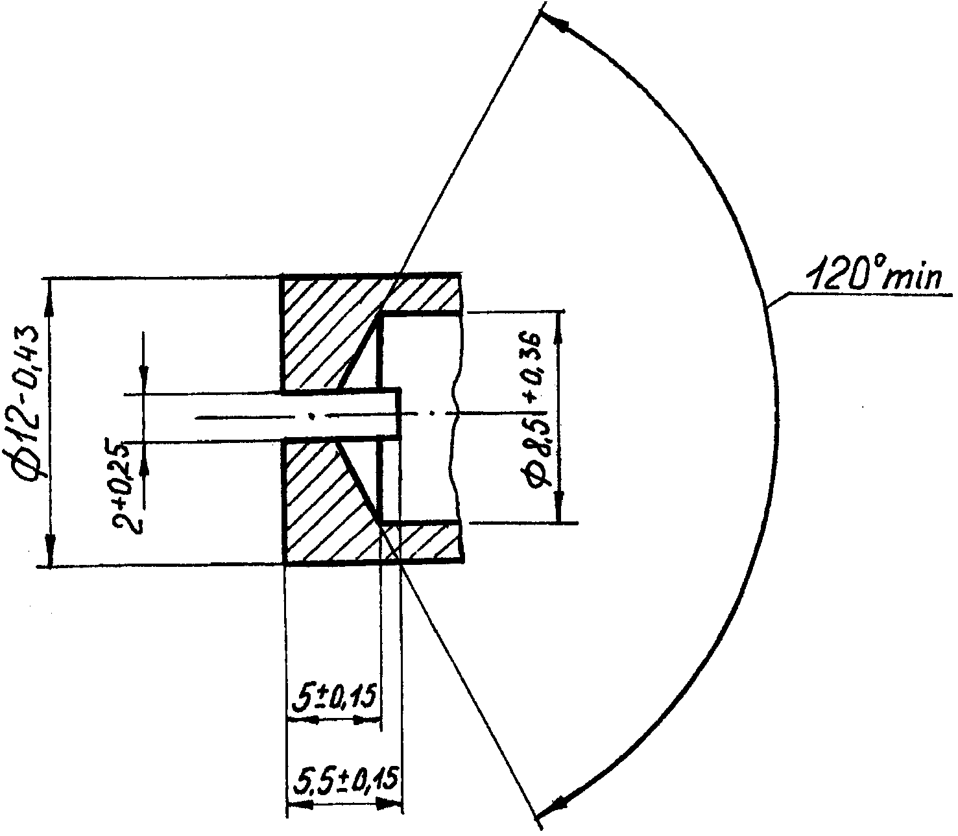

Рисунок А.1. Насадок-распылитель

Приложение Б
(обязательное)

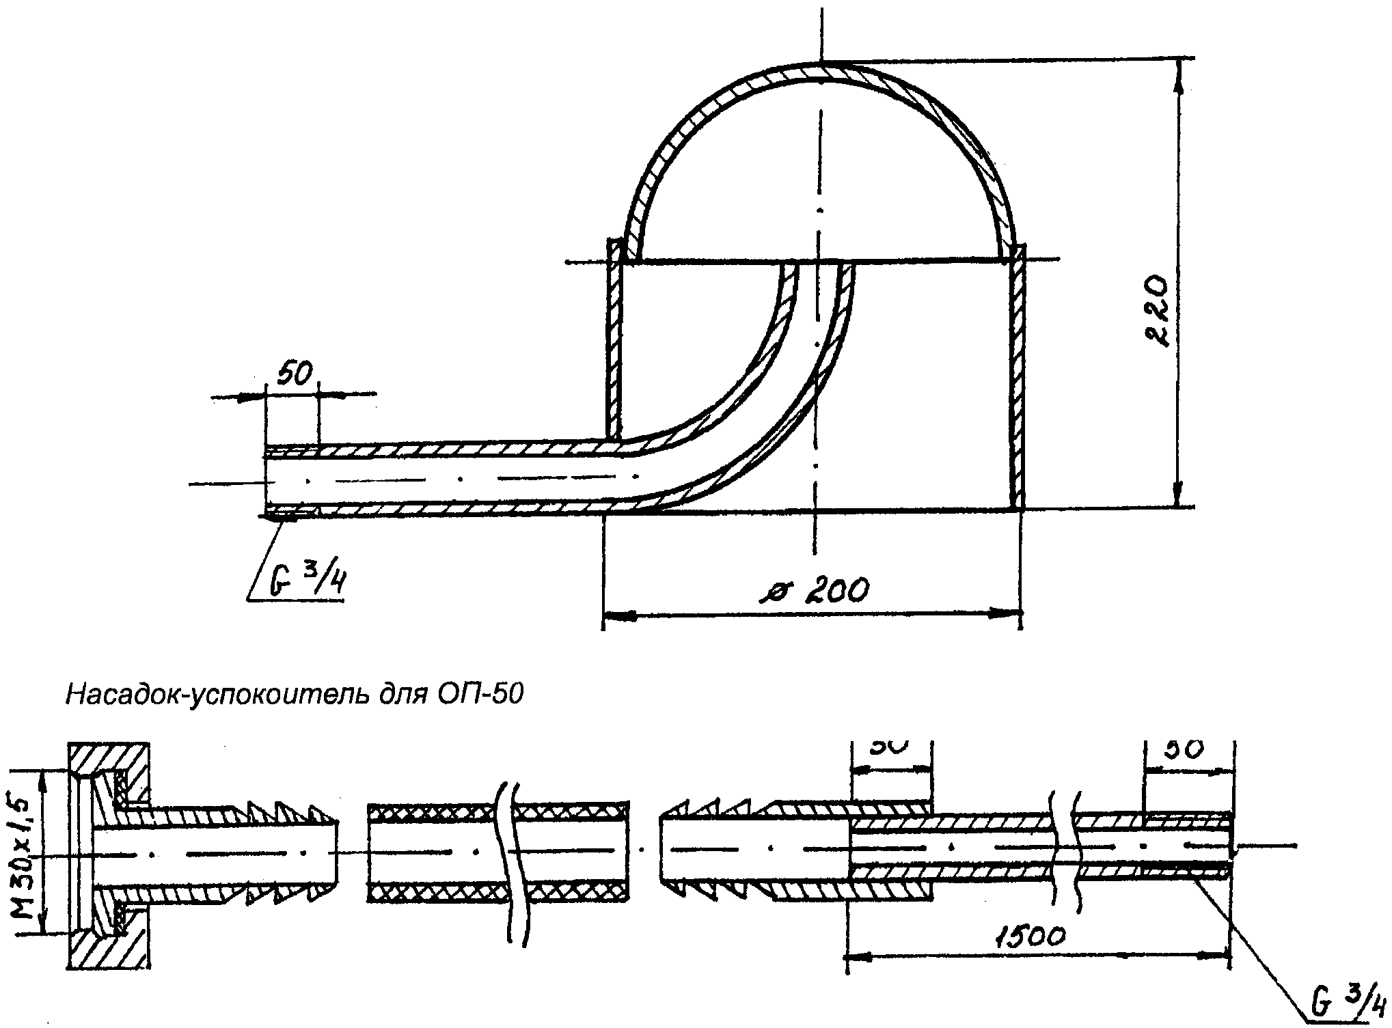

Рисунок Б.1. Схема ствола и насадка-успокоителя к огнетушителю ОП-50М

